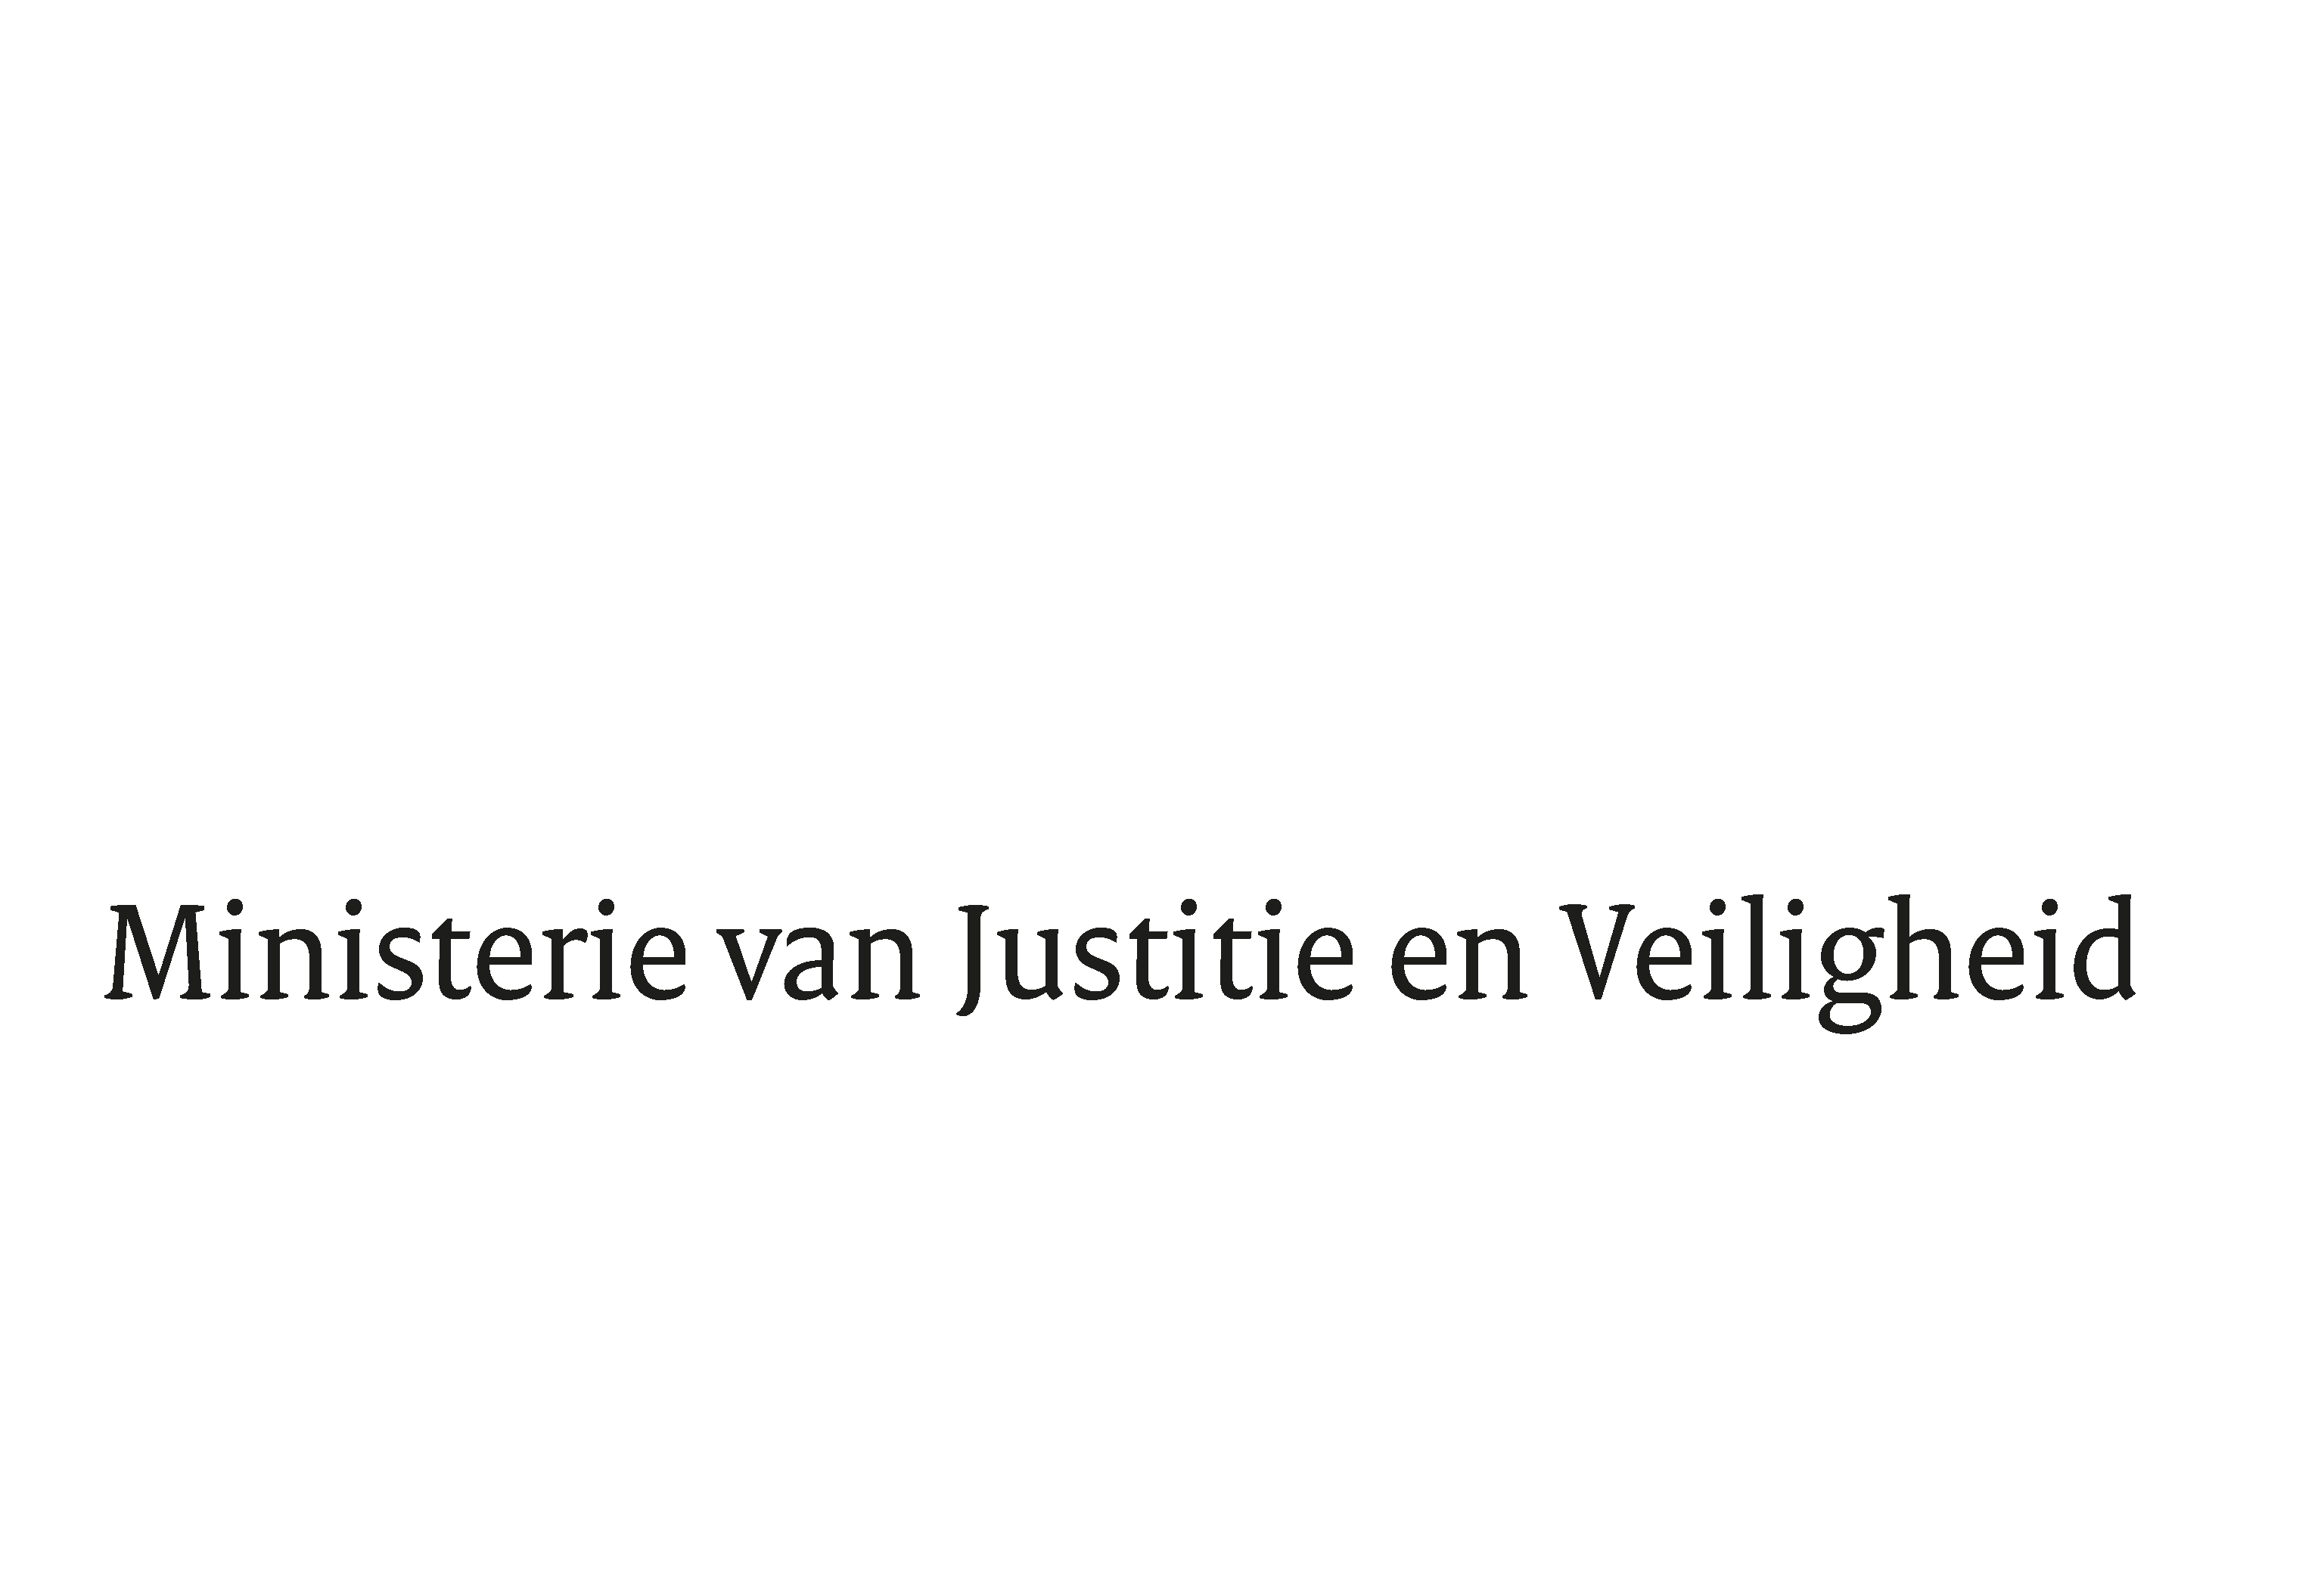

> Retouradres Postbus 20301 2500 EH Den Haag
Aan de Voorzitter van de Tweede Kamer
der Staten-Generaal
Postbus 20018
2500 EA DEN HAAG

Datum | 9 oktober 2026
Onderwerp | Uitstelbericht Kamervragen over de uitgestelde wijziging van de Wet particuliere beveiligingsorganisaties en recherchebureaus (WPBR)
Directie
Bestuursondersteuning

Turfmarkt 147
2511 DP Den Haag
Postbus 20301
2500 EH Den Haag
www.rijksoverheid.nl/jenv

Ons kenmerk
8046906

Uw kenmerk
2026Z19190

Bij beantwoording de datum en ons kenmerk vermelden. Wilt u slechts één zaak in uw brief behandelen.

Hierbij deel ik u mede dat de schriftelijke vragen van de leden Lammers (Groep Markuszower), Straatman (CDA) en Mathlouti (D66), van uw Kamer aan de minister van Justitie en Veiligheid over uitgestelde wijziging van de Wet particuliere beveiligingsorganisaties en recherchebureaus (WPBR) (ingezonden 18 september 2026) niet binnen de gebruikelijke termijn kunnen worden beantwoord, aangezien nog niet alle benodigde informatie is ontvangen.

Ik streef ernaar de vragen zo spoedig mogelijk te beantwoorden.

De Minister van Justitie en Veiligheid,

D.M. van Weel

